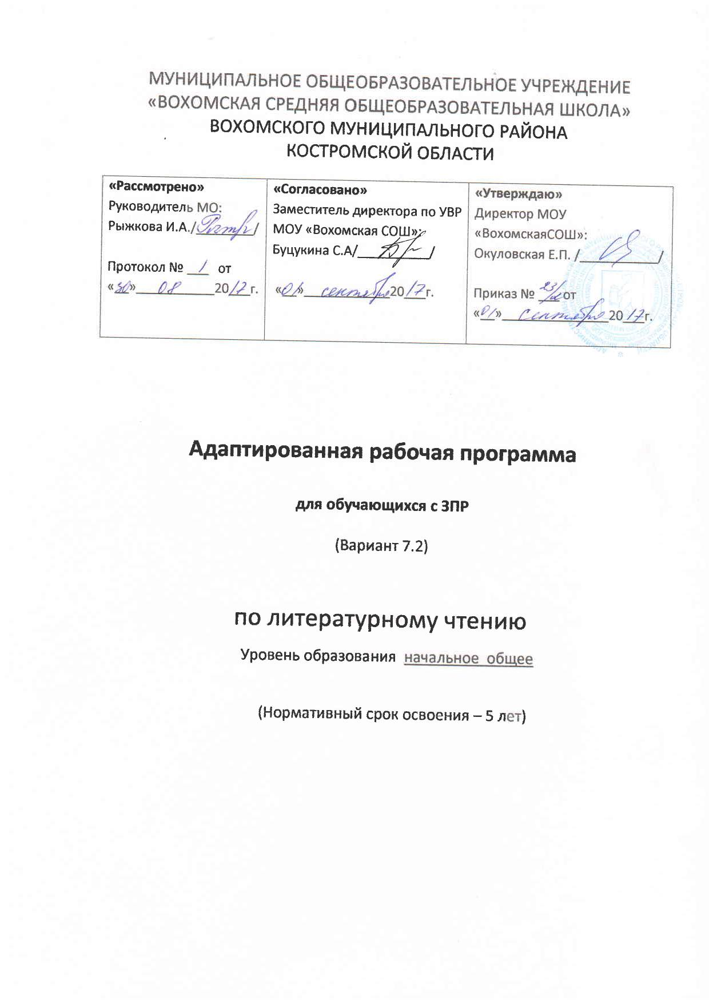

Пояснительная записка
Адаптированная рабочая программа по литературному чтению для обучающихся с ЗПР разработана в соответствии с требованиями:

- Федерального закона от 29 декабря 2012 года № 273-ФЗ «Об образовании в Российской Федерации»;
- ФГОС НОО обучающихся с ОВЗ (приказ Минобрнауки России от 19 декабря 2014 г. № 1598,
- Примерной адаптированной основной общеобразовательной программы начального общего образования обучающихся с задержкой психического развития (одобрена решением федерального учебно-методического объединения по общему образованию (протокол от 22 декабря 2015 г. № 4/15))
- Положения о рабочей программе педагога МОУ «Вохомская СОШ».

Программа адаптирована для обучения детей с ЗПР с учетом особенностей их психофизического развития, индивидуальных особенностей и при необходимости обеспечивающая коррекцию нарушений развития и социальную адаптацию. Программа построена с учетом специфики усвоения учебного материала детьми с ЗПР.
.
Курс «Литературное чтение» направлен на достижение следующих целей:
- овладение осознанным, правильным, беглым и выразительным чтением как базовым навыком в системе образования
младших школьников;
- совершенствование всех видов речевой деятельности, обеспечивающих умение работать с разными видами текстов; развитие интереса к чтению и книге; формирование читательского кругозора и приобретение опыта в выборе книг и самостоятельной читательской деятельности;
- развитие художественно-творческих и познавательных способностей, эмоциональной отзывчивости при чтении художественных произведений;
- формирование эстетического отношения к слову и умения понимать художественное произведение;
- обогащение нравственного опыта младших школьников средствами художественной литературы; формирование нравственных представлений о добре, дружбе, правде и ответственности;
- воспитание интереса и уважения к отечественной культуре и культуре народов многонациональной России и других стран.
Основными задачами курса являются:
- развивать у учащихся способность воспринимать художественное произведение, сопереживать героям, эмоционально откликаться на
- учить школьников чувствовать и понимать образный язык художественного произведения, выразительные средства языка, развивать образное мышление;
- формировать умение воссоздавать художественные образы литературного произведения, развивать творческое и воссоздающее воображение учащихся и особенно ассоциативное мышление;
- развивать поэтический слух детей, накапливать эстетический опыт слушания произведений, воспитывать художественный вкус;
- формировать нравственные представления, суждения и оценки через анализ произведения, осмысление мотивов поступков героев, идентификацию себя с героями литературных произведений;
- обогащать чувственный опыт ребёнка, его реальные представления об окружающем мире и природе;
- формировать эстетическое отношение ребёнка к жизни, приобщая его к чтению художественной литературы;
- формировать потребность в постоянном чтении книг, развивать интерес к самостоятельному литературному творчеству;
- создавать условия для формирования потребности в самостоятельном чтении художественных произведений, формировать читательскую самостоятельность;
- расширять кругозор детей через чтение книг различных жанров, разнообразных по содержанию и тематике, обогащать нравственно-эстетический и познавательный опыт ребёнка;
- обеспечивать развитие речи школьников, формировать навык чтения и речевые умения;
- работать с различными типами текстов, в том числе научно- познавательным.
Коррекционные задачи:
- обеспечение возможности овладения базовым содержанием обучения;
- развитие эмоционально-личностной сферы и коррекция ее недостатков;
- развитие познавательной деятельности и целенаправленное формирование высших психических функций; развитие зрительно-моторной координации;
- формирование произвольной регуляции деятельности и поведения; оррекция нарушений устной и письменной речи;
- обеспечение ребенку успеха в различных видах деятельности с целью предупреждения негативного отношения к учёбе, ситуации школьного обучения в целом, повышения мотивации к школьному обучению
«Литературное чтение» является базовым гуманитарным предметом в начальной школе, с помощью которого можно решать не только узкопредметные задачи, но и общие для всех предметов задачи гуманитарного развития младшего школьника,содержащиеся в примерной программе по литературному чтению в рамках Федерального государственного образовательного стандарта начального общего образования второго поколения. Это, прежде всего формирование позитивного целостного мировосприятия младших школьников, воспитание нравственного, ответственного сознания. А также формирование функциональной грамотности младшего школьника и достижения результативности обучения в целом.
Планируемые результаты
Личностные, метапредметные и предметные результаты освоения учебного предмета:
В области личностных учебных действий:
Выпускник получит возможность научится:
- осознавать значение литературного чтения в формировании собственной культуры и мировосприятия;
- профилировать свою нравственно-этическую ориентацию (накопив в ходе анализа произведений и общения по их поводу опыт моральных оценок и нравственного выбора).

В области познавательных общих учебных действий:
Выпускник научится:
- свободно работать с текстом: уметь выделять информацию, заданную аспектом рассмотрения, и удерживать заявленный аспект; уметь быстро менять аспект рассмотрения;
- свободно ориентироваться в текущей учебной книге и в других книгах комплекта; в корпусе учебных словарей, в периодических изданиях, в фонде школьной библиотеки: уметь находить нужную информацию и использовать её в разных учебных целях; свободно работать с разными источниками информации (представленными в текстовой форме, в виде произведений изобразительного и музыкального искусства).
В области коммуникативных учебных действий
Выпускник научится:
В рамках коммуникации как сотрудничества:
- разным формам учебной кооперации (работа вдвоём, в малой группе, в большой группе) и разным социальным ролям (ведущего и исполнителя).
В рамках коммуникации как взаимодействия:
- понимать основание разницы между заявленными точками зрения, позициями и уметь мотивированно и корректно присоединяться к одной из них или аргументировано высказывать свою собственную точку зрения;
- уметь корректно критиковать альтернативную позицию.
В области регулятивных учебных действий:
Выпускник научится:
- осуществлять самоконтроль и контроль за ходом выполнения работы и полученного результата.
Предметные результаты освоения предмета:
- понимание литературы как явления национальной и мировой культуры, средства сохранения и передачи нравственных ценностей и традиций;
- осознание значимости чтения для личного развития; формирование представлений о мире, российской истории и культуре, первоначальных этических представлений, понятий о добре и зле, нравственности; успешности обучения по всем учебным предметам;
- осознанное, правильное, плавное чтение вслух целыми словами с использованием некоторых средств устной выразительности речи;
- понимание роли чтения, использование разных видов чтения;
- формирование умения осознанно воспринимать и оценивать содержание текстов, участие в обсуждении прочитанных произведений, умение высказывать отношение к поступкам героев, оценивать поступки героев и мотивы поступков с учетом принятых в обществе норм и правил;
- достижение необходимого для продолжения образования уровня читательской компетентности, общего речевого развития, т.е. овладение техникой чтения вслух и про себя, элементарными приемами интерпретации, анализа и преобразования художественных, научно-популярных и учебных текстов;
- формирование потребности в систематическом чтении;
- выбор с помощью взрослого интересующей литературы.
Содержание учебного предмета
Виды речевой и читательской деятельности
Аудирование (слушание)

Восприятие на слух звучащей речи (высказывание собеседника, чтение различных текстов). Адекватное понимание содержания звучащей речи, умение отвечать на вопросы по содержанию услышанного произведения, определение последовательности событий, осознание цели речевого высказывания, умение задавать вопрос по услышанному учебному, научно-познавательному и художественному произведению.
Чтение

Чтение вслух. Постепенный переход от слогового к плавному осмысленному правильному чтению целыми словами вслух (скорость чтения в соответствии с индивидуальным темпом чтения), постепенное увеличение скорости чтения. Установка на нормальный для читающего темп беглости, позволяющий ему осознать текст. Соблюдение орфоэпических и интонационных норм чтения. чтение предложений с интонационным выделением знаков препинания. Понимание смысловых особенностей разных по виду и типу текстов, передача их с помощью интонирования.

Чтение про себя. Осознание смысла произведения при чтении про себя (доступных по объему и жанру произведений). Определение вида чтения (изучающее, ознакомительное, просмотровое, выборочное). Умение находить в тексте необходимую информацию. Понимание особенностей разных видов чтения: факта, описания, дополнения высказывания и др.

Работа с разными видами текста. Общее представление о разных видах текста: художественных, учебных, научно-популярных – и их сравнение. Определение целей создания этих видов текста. Особенности фольклорного текста.
Практическое освоение умения отличать текст от набора предложений. Прогнозирование содержания книги по ее названию и оформлению.
Самостоятельное определение темы, главной мысли, структуры; деление текста на смысловые части, их озаглавливание. Умение работать с разными видами информации.
Участие в коллективном обсуждении: умение отвечать на вопросы, выступать по теме, слушать выступления товарищей, дополнять ответы по ходу беседы, используя текст. Привлечение справочных и иллюстративно-изобразительных материалов.
Библиографическая культура. Книга как особый вид искусства. Книга как источник необходимых знаний. Первые книги на Руси и начало книгопечатания (общее представление). Книга учебная, художественная, справочная. Элементы книги: содержание или оглавление, титульный лист, аннотация, иллюстрации. Виды информации в книге: научная, художественная (с опорой на внешние показатели книги, ее справочно-иллюстративный материал).
Типы книг (изданий): книга-произведение, книга-сборник, собрание сочинений, периодическая печать, справочные издания (справочники, словари, энциклопедии).
Выбор книг на основе рекомендованного списка, картотеки, открытого доступа к детским книгам в библиотеке. Алфавитный каталог. Самостоятельное пользование соответствующими возрасту словарями и справочной литературой.
Работа с текстом художественного произведения. Понимание заглавия произведения, его адекватное соотношение с содержанием. Определение особенностей художественного текста: своеобразие выразительных средств языка (с помощью учителя). Осознание того, что фольклор есть выражение общечеловеческих нравственных правил и отношений.
Понимание нравственного содержания прочитанного, осознание мотивации поведения героев, анализ поступков героев с точки зрения норм морали. Осознание понятия «Родина», представления о проявлении любви к Родине в литературе разных народов (на примере народов России). Схожесть тем, идей, героев в фольклоре разных народов. Самостоятельное воспроизведение текста с использованием выразительных средств языка: последовательное воспроизведение эпизода с использованием специфической для данного произведения лексики (по вопросам учителя), рассказ по иллюстрациям, пересказ.
Характеристика героя произведения с использованием художественно-выразительных средств данного текста. Нахождение в тексте слов и выражений, характеризующих героя и событие. Анализ (с помощью учителя), мотивы поступка персонажа. Сопоставление поступков героев по аналогии или по контрасту. Выявление авторского отношения к герою на основе анализа текста, авторских помет, имен героев.
Характеристика героя произведения. Портрет, характер героя, выраженные через поступки и речь.
Освоение разных видов пересказа художественного текста: подробный, выборочный и краткий (передача основных мыслей).
Подробный пересказ текста: определение главной мысли фрагмента, выделение опорных или ключевых слов, озаглавливание, подробный пересказ эпизода; деление текста на части, определение главной мысли каждой части и всего текста, озаглавливание каждой части и всего текста, составление плана в виде назывных предложений из текста, в виде вопросов, в виде самостоятельно сформулированного высказывания.
Самостоятельный выборочный пересказ по заданному фрагменту: характеристика героя произведения (отбор слов, выражений в тексте, позволяющих составить рассказ о герое), описание места действия (выбор слов, выражений в тексте, позволяющих составить данное описание на основе текста). Вычленение и сопоставление эпизодов из разных произведений по общности ситуаций, эмоциональной окраске, характеру поступков героев.
Работа с учебными, научно-популярными и другими текстами. Понимание заглавия произведения; адекватное соотношение с его содержанием. Определение особенностей учебного и научно-популярного текста (передача информации). Понимание отдельных, наиболее общих особенностей текстов былин, легенд, библейских рассказов (по отрывкам или небольшим текстам). Знакомство с простейшими приемами анализа различных видов текста: установление причинно-следственных связей. Определение главной мысли текста. Деление текста на части. Определение микротем. Ключевые или опорные слова. Построение алгоритма деятельности по воспроизведению текста. Воспроизведение текста с опорой на ключевые слова, модель, схему. Подробный пересказ текста. Краткий пересказ текста (выделение главного в содержании текста).
Говорение (культура речевого общения)
Осознание диалога как вида речи. Особенности диалогического общения: понимать вопросы, отвечать на них и самостоятельно задавать вопросы по тексту; выслушивать, не перебивая, собеседника и в вежливой форме высказывать свою точку зрения по обсуждаемому произведению (учебному, научно-познавательному, художественному тексту). Доказательство собственной точки зрения с опорой на текст или собственный опыт. Использование норм речевого этикета в условиях внеучебного общения. Знакомство с особенностями национального этикета на основе фольклорных произведений.
Работа со словом (распознавать прямое и переносное значения слов, их многозначность), целенаправленное пополнение активного словарного запаса.
Монолог как форма речевого высказывания. Монологическое речевое высказывание небольшого объема с опорой на авторский текст, по предложенной теме или в виде (форме) ответа на вопрос. Отражение основной мысли текста в высказывании. Передача содержания прочитанного или прослушанного с учетом специфики научно-популярного, учебного и художественного текста. Передача впечатлений (из повседневной жизни, художественного произведения, изобразительного искусства) в рассказе (описание, рассуждение, повествование). Самостоятельное построение плана собственного высказывания. Отбор и использование выразительных средств языка (синонимы, антонимы, сравнение) с учетом особенностей монологического высказывания.
Устное сочинение как продолжение прочитанного произведения, отдельных его сюжетных линий, короткий рассказ по рисункам либо на заданную тему.
Письмо (культура письменной речи)
Нормы письменной речи: соответствие содержания заголовку (отражение темы, места действия, характеров героев), использование в письменной речи выразительных средств языка (синонимы, антонимы, сравнение) в мини-сочинениях (повествование, описание, рассуждение), рассказ на заданную тему, отзыв.
Круг детского чтения
Произведения устного народного творчества разных народов России. Произведения классиков отечественной литературы XIX–ХХ вв., классиков детской литературы, произведения современной отечественной (с учетом многонационального характера России) и зарубежной литературы, доступные для восприятия младших школьников.
Представленность разных видов книг: историческая, приключенческая, фантастическая, научно-популярная, справочно-энциклопедическая литература; детские периодические издания (по выбору).
Основные темы детского чтения: фольклор разных народов, произведения о Родине, природе, детях, братьях наших меньших, добре и зле, юмористические произведения.
Литературоведческая пропедевтика (практическое освоение)
Нахождение в тексте, определение значения в художественной речи (с помощью учителя) средств выразительности: синонимов, антонимов, эпитетов, сравнений, метафор, гипербол.
Ориентировка в литературных понятиях: художественное произведение, художественный образ, искусство слова, автор (рассказчик), сюжет, тема; герой произведения: его портрет, речь, поступки, мысли; отношение автора к герою.
Общее представление о композиционных особенностях построения разных видов рассказывания: повествование (рассказ), описание (пейзаж, портрет, интерьер), рассуждение (монолог героя, диалог героев).
Прозаическая и стихотворная речь: узнавание, различение, выделение особенностей стихотворного произведения (ритм, рифма).
Фольклор и авторские художественные произведения (различение).
Жанровое разнообразие произведений. Малые фольклорные формы (колыбельные песни, потешки, пословицы и поговорки, загадки) – узнавание, различение, определение основного смысла. Сказки (о животных, бытовые, волшебные). Художественные особенности сказок: лексика, построение (композиция). Литературная (авторская) сказка.
Рассказ, стихотворение, басня – общее представление о жанре, особенностях построения и выразительных средствах.
Творческая деятельность обучающихся (на основе литературных произведений)
Интерпретация текста литературного произведения в творческой деятельности учащихся: чтение по ролям, инсценирование, драматизация; устное словесное рисование, знакомство с различными способами работы с деформированным текстом и использование их (установление причинно-следственных связей, последовательности событий: соблюдение этапности в выполнении действий); изложение с элементами сочинения, создание собственного текста на основе художественного произведения (текст по аналогии), репродукций картин художников, по серии иллюстраций к произведению или на основе личного опыта
Тематическое планирование
№ | Название темы | Количество часов, отведённое  на изучение темы | В том числе
 |  |  | Теория | Итоговые контрольные работы
1 класс (132ч)
 | Подготовительный период | 10 | 10 | 1
 | Основной период | 80 | 80
 | Заключительный период | 2 | 2
 | Виды речевой и читательской деятельности* | 40 | 39
 | Литературоведческая пропедевтика*
 | Элементы творческой деятельности учащихся*
1 * класс (132ч)
 | Подготовительный период |  |  | 1
 | Основной период | 90 | 90
 | Заключительный период | 2 | 2
 | Виды речевой и читательской деятельности* | 40 | 39
 | Литературоведческая пропедевтика*
 | Элементы творческой деятельности учащихся*
2 класс (136ч)
1 | Виды речевой и читательской деятельности* | 136 | 134 | 2
2 | Литературоведческая пропедевтика*
3 | Элементы творческой деятельности учащихся*
3 класс (136ч)
1 | Виды речевой и читательской деятельности* | 136 | 134 | 2
2 | Литературоведческая пропедевтика*
3 | Элементы творческой деятельности учащихся*
4 класс (102ч)
1 | Виды речевой и читательской деятельности* | 102 | 100 | 2
2 | Литературоведческая пропедевтика*
3 | Элементы творческой деятельности учащихся*
*В программе не выделяются отдельно уроки по данным темам, а на уроках комплексно решаются все задачи литературного образования младших школьников по ним.

